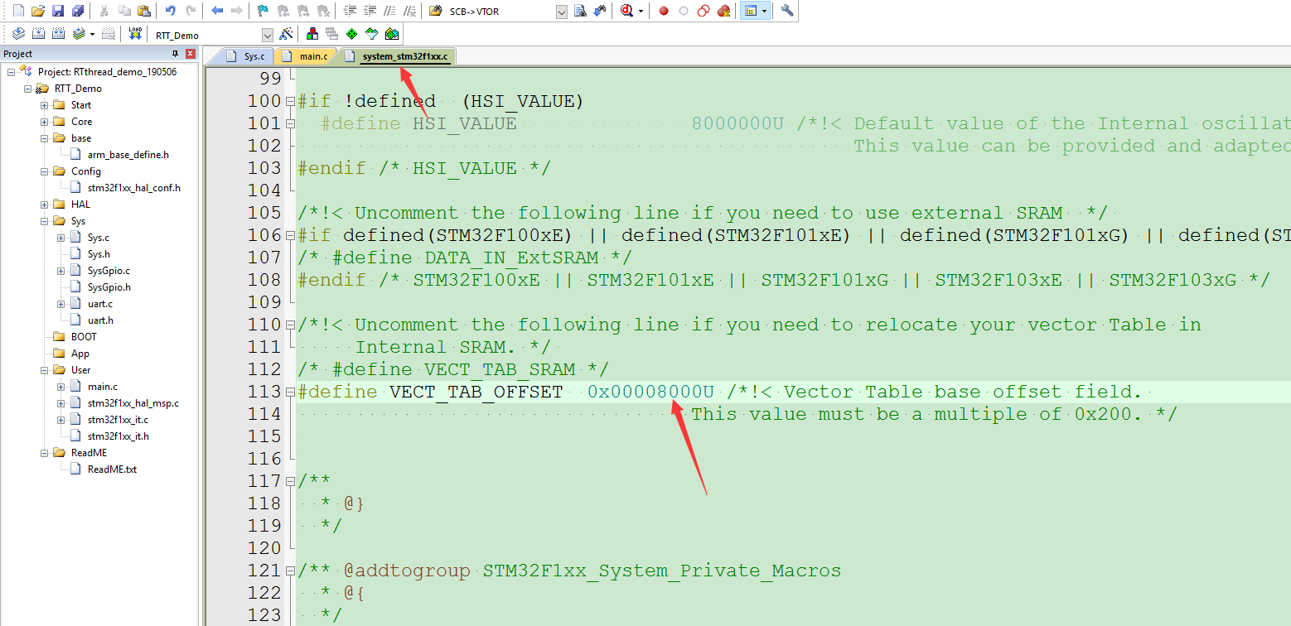
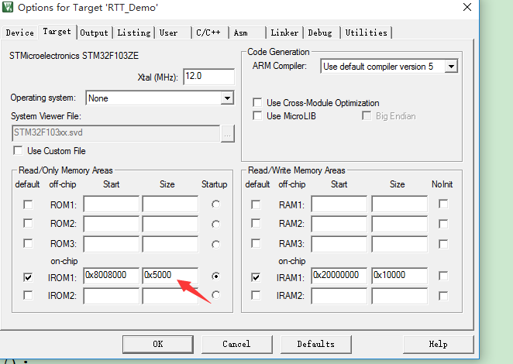
Boot制作流程
DATA | SIZE | ADD |  | 协议 | 传输大小
 |  |  |  | Ymodem | 可选
IAP | 0x8000 | 0x8000000 | 32K
APP | 0x5800 | 0x800D800 | 22K
TMP | 0x2800 |  | 10K

